**Business Requirement Document**

**Of**

**Autopsy**

|  |  |
| --- | --- |
| Project Name | AP |
| Version Number | 0.01 |
| Author | Napat Osaklang |
| Document Date | 5 พฤศจิกายน 2561 |

# Document Revisions

|  |  |  |
| --- | --- | --- |
| Date | Version Number | Document Change |
| 5/11/2561 | 0.01 | Create Document |
|  |  |  |
|  |  |  |
|  |  |  |

# Review History

|  |  |  |  |
| --- | --- | --- | --- |
| Date | Remarks | Reviewer | Version |
|  |  |  |  |
|  |  |  |  |

# Approvals

|  |  |  |  |  |
| --- | --- | --- | --- | --- |
| Role | Name | Title | Signature | Date |
|  |  |  |  |  |
|  |  |  |  |  |
|  |  |  |  |  |

# Introduction

# System Flow

# Business Requirement

* 1. Check In

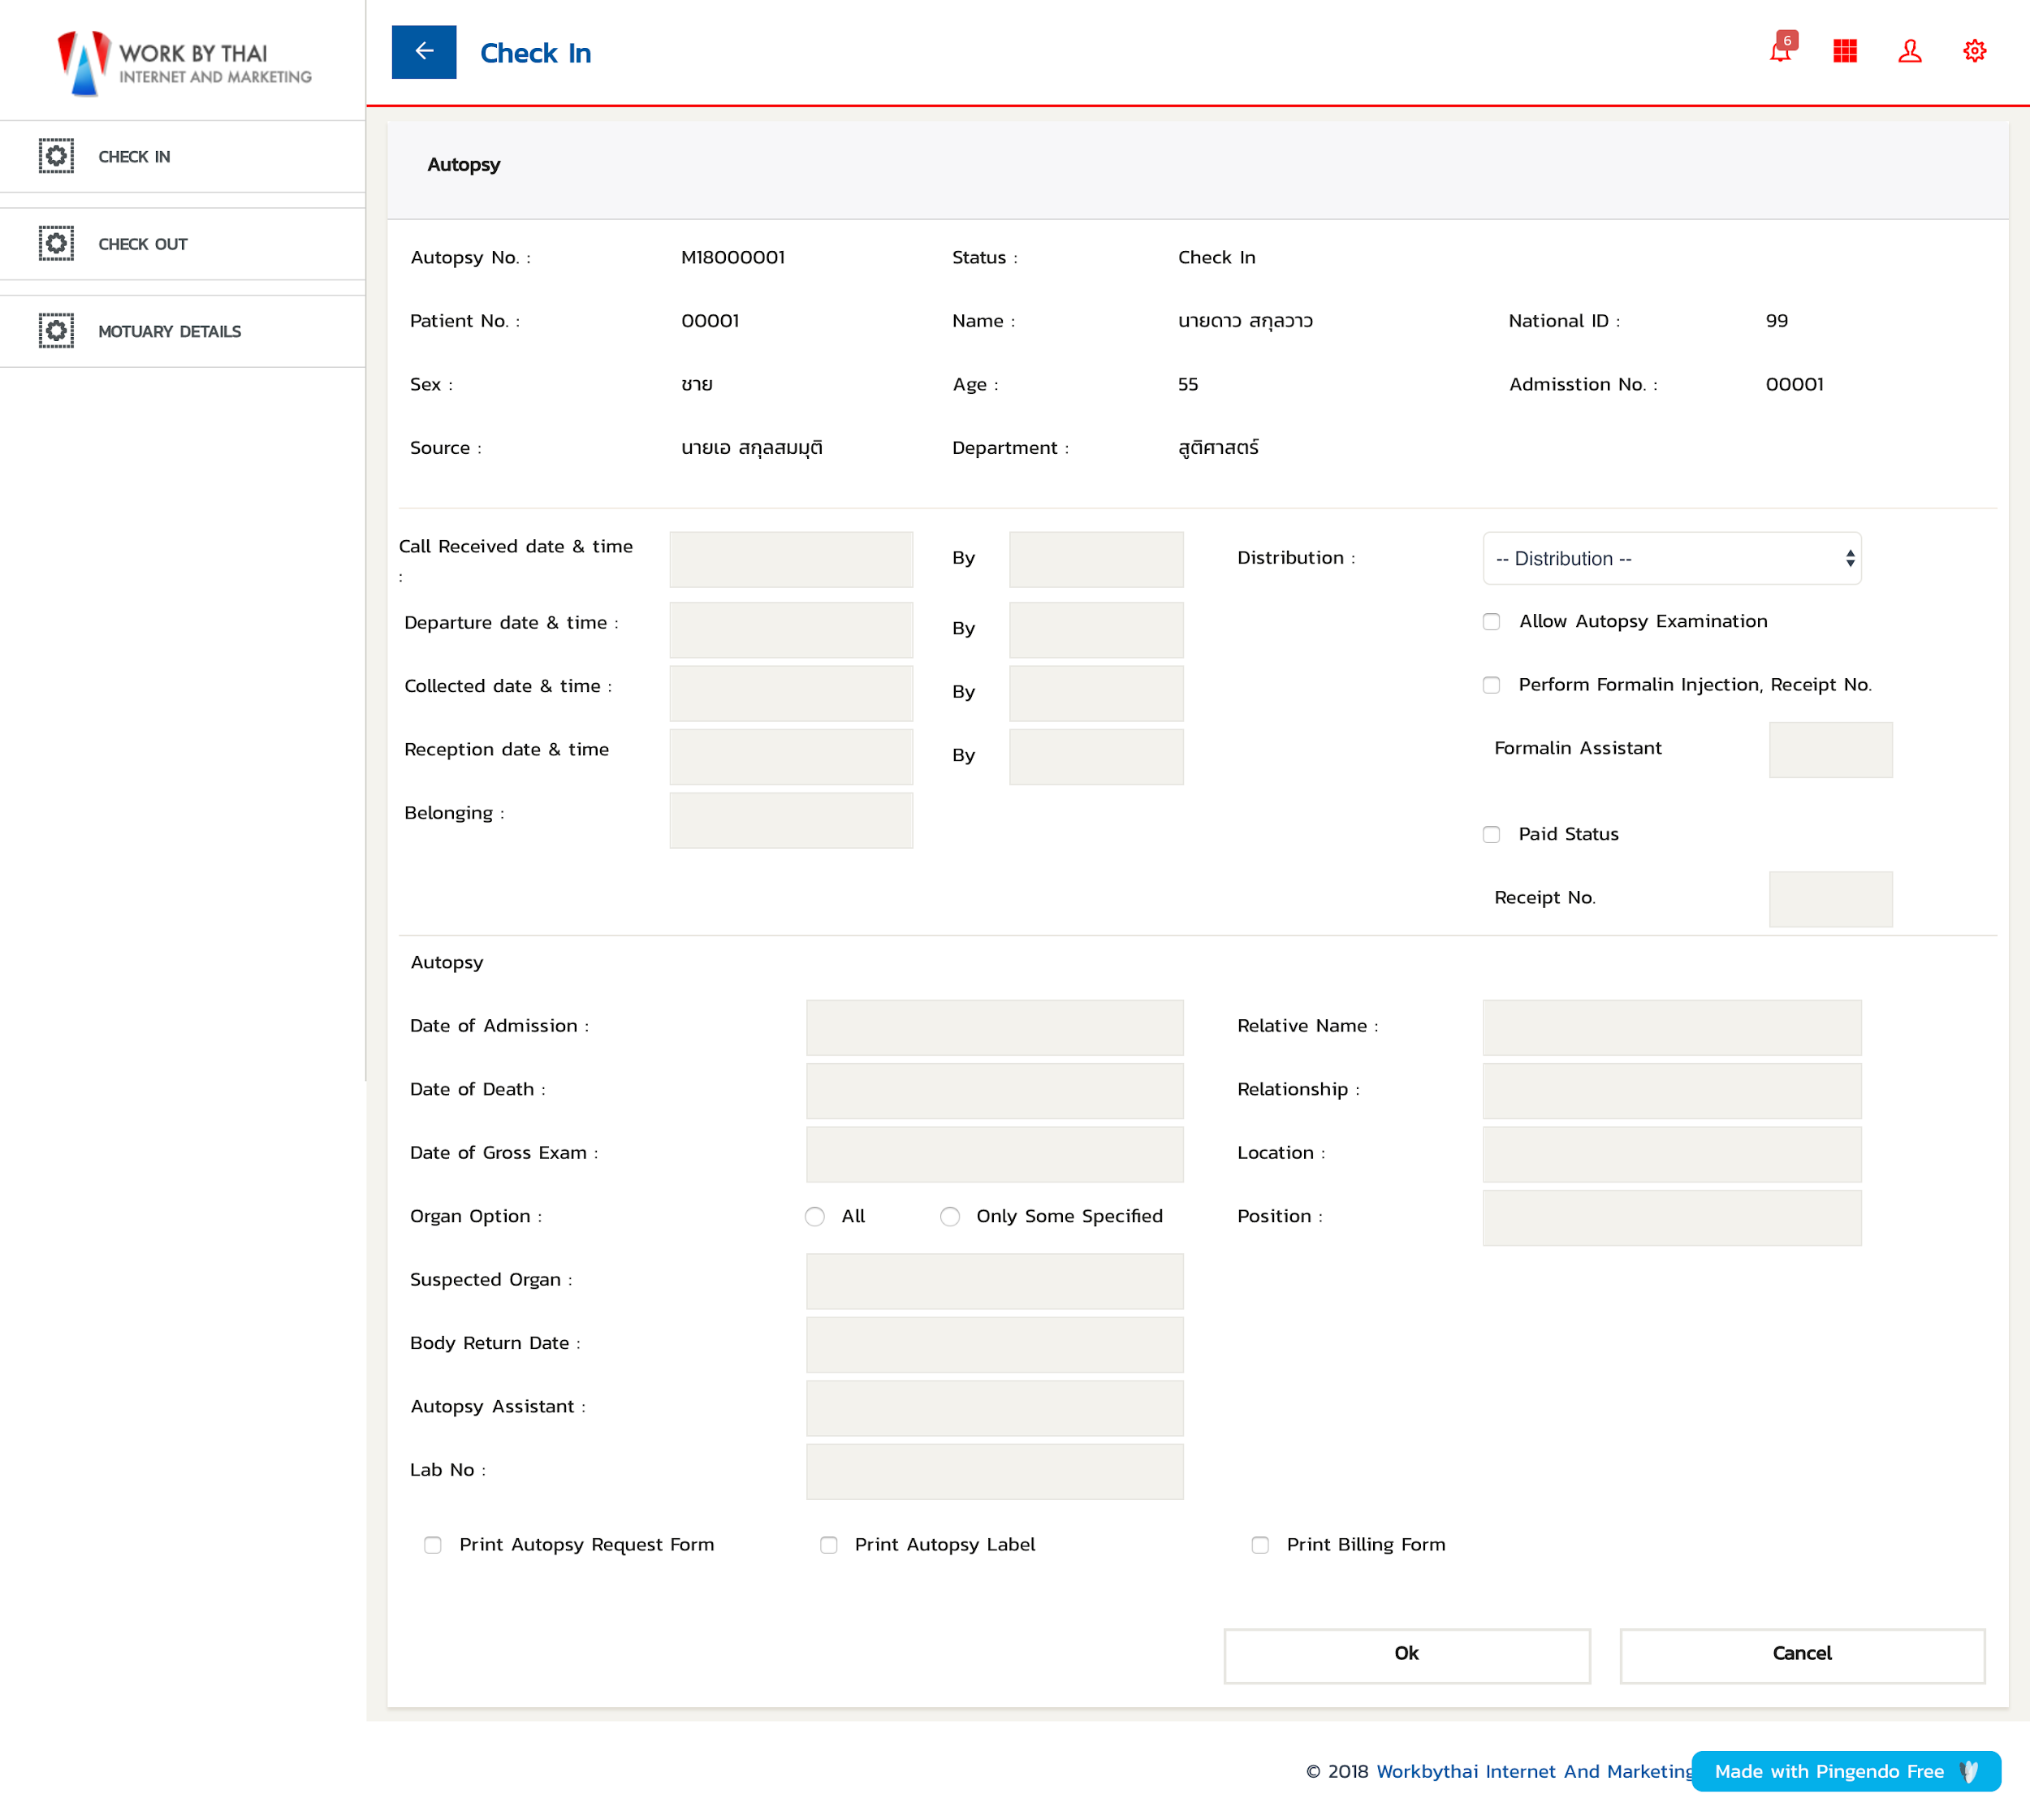

* + 1. เงื่อนไขก่อนการ Check In
       1. สามารถเชื่อมต่อข้อมูลกับ HIS ได้
       2. สามารถดึงข้อมูลจาก HIS ผ่าน web service หรือ ทางไฟล์ txt ตามรูปแบบของทางทีมงาน BJC กำหนด
       3. สามารถดึงข้อมูลจาก HIS ผ่าน query ที่บริษัทเตรียมไว้ให้ได้
    2. ข้อมูลรายละเอียดที่จะแสดง
       1. Autopsy No.
       2. Patient No.
       3. Sex
       4. Source
       5. Statatus
       6. Name
       7. Age
       8. Department
       9. Nation ID
       10. Admisstion No.
    3. เงื่อนไขการเพิ่ม / แก้ไข
       1. Call Received date & time
          1. รูปแบบป้อนข้อมูลเป็น datetime
          2. สามารถบันทึกผู้บันทึกได้

รูปแบบป้อนข้อมูลเป็น textbox

* + - 1. Departure date & time
         1. รูปแบบป้อนข้อมูลเป็น datetime
         2. สามารถบันทึกผู้บันทึกได้

รูปแบบป้อนข้อมูลเป็น textbox

* + - 1. Collected date & time
         1. รูปแบบป้อนข้อมูลเป็น datetime
         2. สามารถบันทึกผู้บันทึกได้

รูปแบบป้อนข้อมูลเป็น textbox

* + - 1. Reception date & time
         1. รูปแบบป้อนข้อมูลเป็น datetime
         2. สามารถบันทึกผู้บันทึกได้

รูปแบบป้อนข้อมูลเป็น textbox

* + - 1. Belonging
         1. รูปแบบป้อนข้อมูลเป็น textbox
      2. Distribution
         1. รูปแบบป้อนข้อมูลเป็น dropdown
      3. Allow Autopsy Examination
         1. รูปแบบป้อนข้อมูลเป็น checkbox
      4. Perform Formalin Injection, Receipt No.
         1. รูปแบบป้อนข้อมูลเป็น checkbox
      5. Formalin Assistant
         1. รูปแบบป้อนข้อมูลเป็น textbox
      6. Paid Status
         1. รูปแบบป้อนข้อมูลเป็น checkbox
      7. Receipt No.
         1. รูปแบบป้อนข้อมูลเป็น textbox
      8. Date of Admission
         1. รูปแบบป้อนข้อมูลเป็น textbox
      9. Date of Death
         1. รูปแบบป้อนข้อมูลเป็น textbox
      10. Date of Gross Exam
          1. รูปแบบป้อนข้อมูลเป็น textbox
      11. Organ Option
          1. รูปแบบป้อนข้อมูลเป็น radio (เลือกอย่างใดอย่างหนึ่ง) คือ

All

Only Some Specified

* + - 1. Suspected Organ
         1. รูปแบบป้อนข้อมูลเป็น textbox
      2. Body Return Date
         1. รูปแบบป้อนข้อมูลเป็น textbox
      3. Autopsy Assistant
         1. รูปแบบป้อนข้อมูลเป็น textbox
      4. Lab No
         1. รูปแบบป้อนข้อมูลเป็น textbox
      5. Relative Name
         1. รูปแบบป้อนข้อมูลเป็น textbox
      6. Relationship
         1. รูปแบบป้อนข้อมูลเป็น textbox
      7. Location
         1. รูปแบบป้อนข้อมูลเป็น textbox
      8. Position
         1. รูปแบบป้อนข้อมูลเป็น textbox
    1. สามารถปริ้นเอกสารที่เกี่ยวข้องได้คือ
       1. Autopsy Request Form
       2. Autopsy Label
       3. Billing Form
  1. Check Out

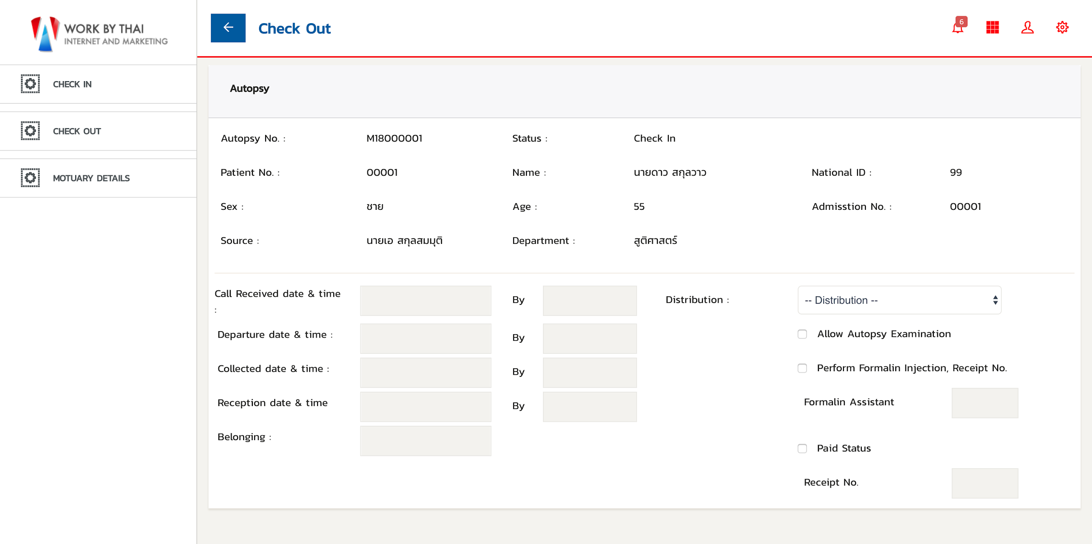

* + 1. ข้อมูลรายละเอียดที่จะแสดง
       1. Autopsy No.
       2. Patient No.
       3. Sex
       4. Source
       5. Statatus
       6. Name
       7. Age
       8. Department
       9. Nation ID
       10. Admisstion No.
    2. เงื่อนไขการเพิ่ม / แก้ไข
       1. Call Received date & time
          1. รูปแบบป้อนข้อมูลเป็น datetime
          2. สามารถบันทึกผู้บันทึกได้

รูปแบบป้อนข้อมูลเป็น textbox

* + - 1. Departure date & time
         1. รูปแบบป้อนข้อมูลเป็น datetime
         2. สามารถบันทึกผู้บันทึกได้

รูปแบบป้อนข้อมูลเป็น textbox

* + - 1. Collected date & time
         1. รูปแบบป้อนข้อมูลเป็น datetime
         2. สามารถบันทึกผู้บันทึกได้

รูปแบบป้อนข้อมูลเป็น textbox

* + - 1. Reception date & time
         1. รูปแบบป้อนข้อมูลเป็น datetime
         2. สามารถบันทึกผู้บันทึกได้

รูปแบบป้อนข้อมูลเป็น textbox

* + - 1. Belonging
         1. รูปแบบป้อนข้อมูลเป็น textbox
      2. Distribution
         1. รูปแบบป้อนข้อมูลเป็น dropdown
      3. Allow Autopsy Examination
         1. รูปแบบป้อนข้อมูลเป็น checkbox
      4. Perform Formalin Injection, Receipt No.
         1. รูปแบบป้อนข้อมูลเป็น checkbox
      5. Formalin Assistant
         1. รูปแบบป้อนข้อมูลเป็น textbox
      6. Paid Status
         1. รูปแบบป้อนข้อมูลเป็น checkbox
      7. Receipt No.
         1. รูปแบบป้อนข้อมูลเป็น textbox
      8. กรณี Distribution เป็น Foundation ให้บันทึกข้อมูลดังนี้

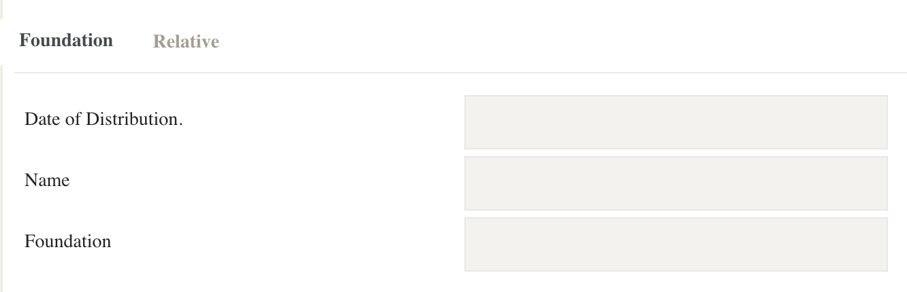

* + - * 1. Date of Distrivution

รูปแบบป้อนข้อมูลเป็น textbox

* + - * 1. Name

รูปแบบป้อนข้อมูลเป็น textbox

* + - * 1. Foundation

รูปแบบป้อนข้อมูลเป็น textbox

* + - 1. กรณี Distribution เป็น Relative ให้บันทึกข้อมูลดังนี้

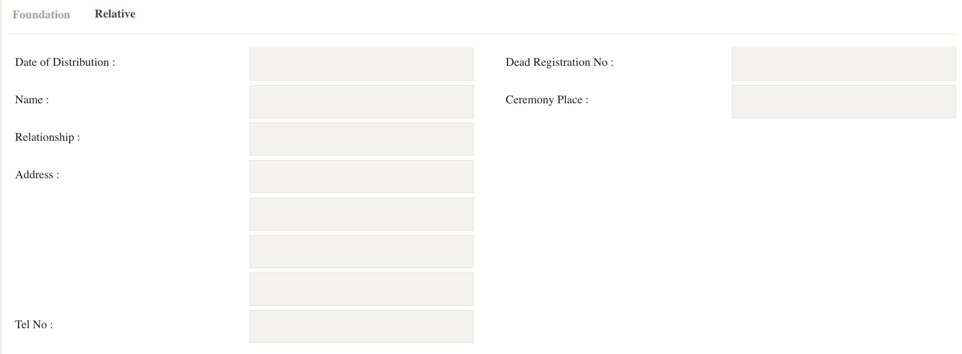

* + - * 1. Date of Distrivution

รูปแบบป้อนข้อมูลเป็น textbox

* + - * 1. Name

รูปแบบป้อนข้อมูลเป็น textbox

* + - * 1. Relationship

รูปแบบป้อนข้อมูลเป็น textbox

* + - * 1. Address

รูปแบบป้อนข้อมูลเป็น textbox

* + - * 1. Dead Registration No.

รูปแบบป้อนข้อมูลเป็น textbox

* + - * 1. Ceremony Place

รูปแบบป้อนข้อมูลเป็น textbox

* + 1. สามารถปริ้นเอกสารที่เกี่ยวข้องกับการจำหน่ายศพได้
  1. Motuary Details

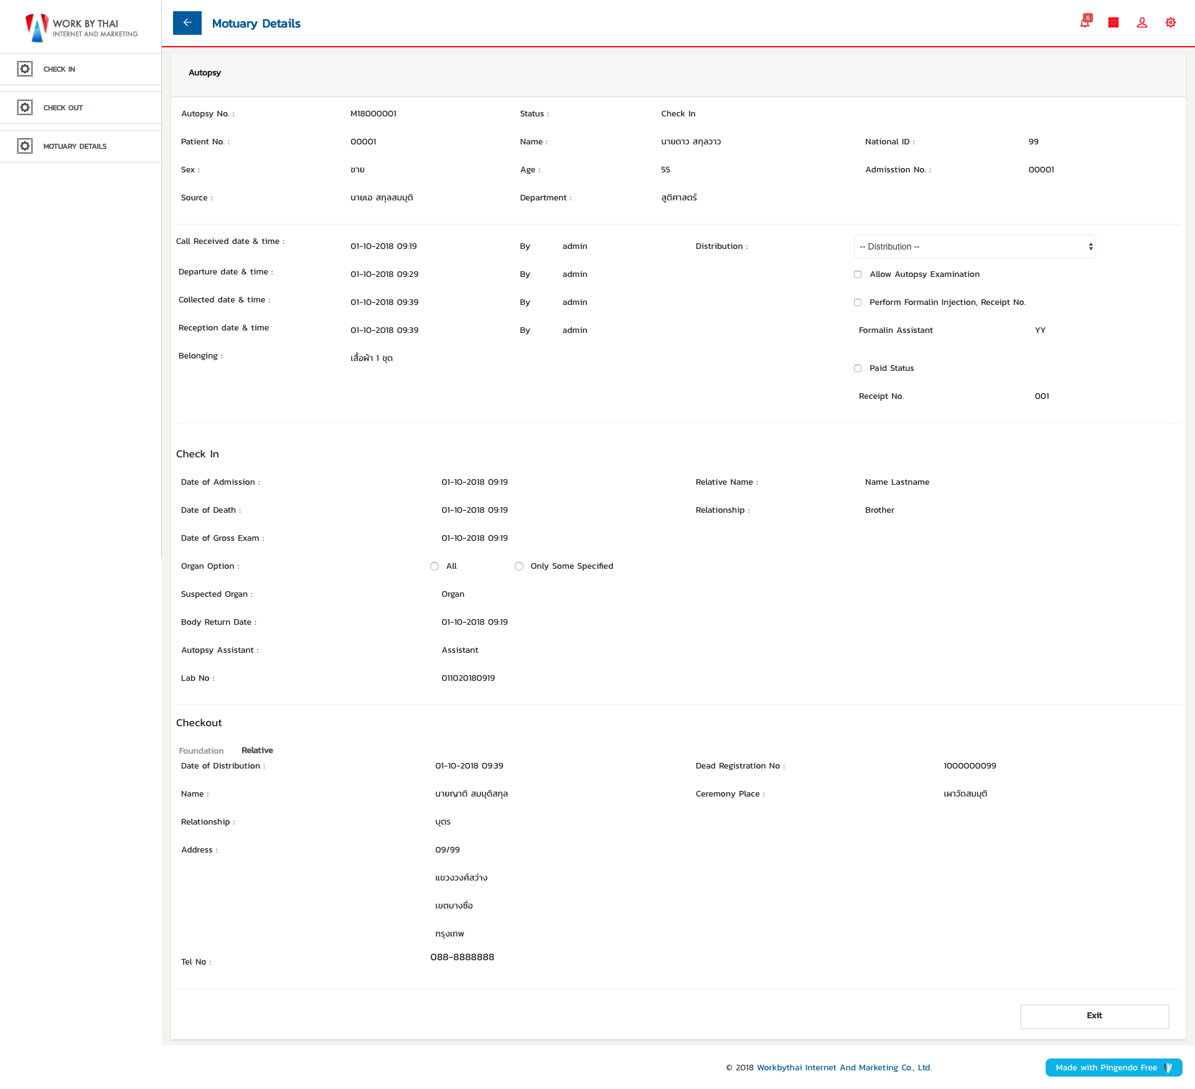

* + 1. สามารถเรียกดูประวัติการรับฝากศพได้
       1. ข้อมูลรายละเอียดที่จะแสดง
          1. Autopsy No.
          2. Patient No.
          3. Sex
          4. Source
          5. Statatus
          6. Name
          7. Age
          8. Department
          9. Nation ID
          10. Admisstion No.
          11. Call Received date & time
          12. ผู้บันทึก Call Received date & time
          13. Departure date & time
          14. ผู้บันทึก Departure date & time
          15. Collected date & time
          16. ผู้บันทึก Collected date & time
          17. Reception date & time
          18. ผู้บันทึก Reception date & time
          19. Belongin
          20. Distribution
          21. Allow Autopsy Examination
          22. Perform Formalin Injection, Receipt No.
          23. Formalin Assistant
          24. Paid Status
          25. Receipt No.
       2. ข้อมูลรายละเอียด Check In ที่จะแสดง
          1. Date of Admission
          2. Date of Death
          3. Date of Gross Exam
          4. Organ Option

All

Only Some Specified

* + - * 1. Suspected Organ
        2. Body Return Date
        3. Autopsy Assistant
        4. Lab No
        5. Relative Name
        6. Relationship
        7. Location
        8. Position
      1. ข้อมูลรายละเอียด Check Out ที่จะแสดง
         1. กรณีที่ Distribution เป็น Foundation

Date of Distribution

Name

Foundation

* + - * 1. กรณีที่ Distribution เป็น Relative

Date of Distribution

Name

Relationship

Address

Dead Registration No.

Ceremonhy Place